# 一、进程与线程、并行与并发

## 1、进程与线程

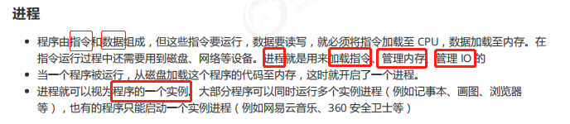

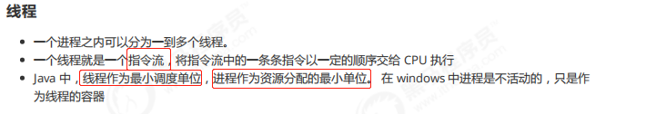

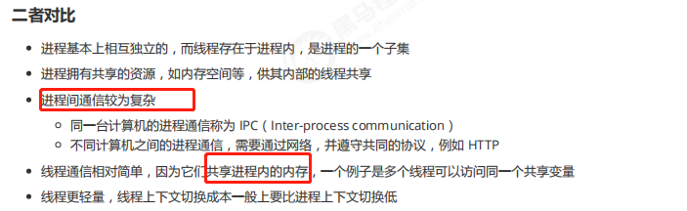

## 2、并行与并发

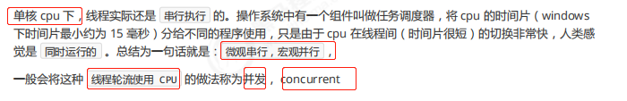

## 3、应用

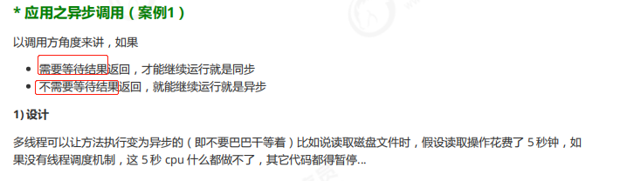

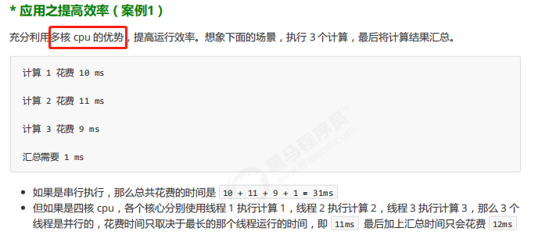

# 二、创建与运行线程

## 1、创建线程

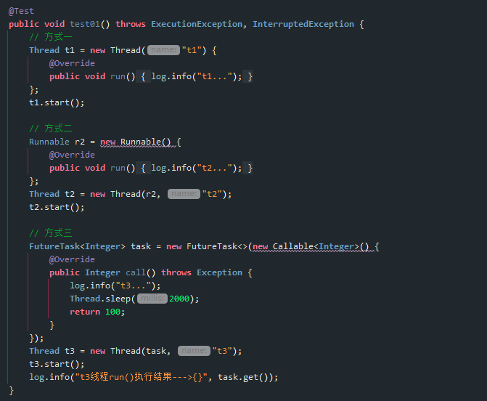

大丰收看见了司法局